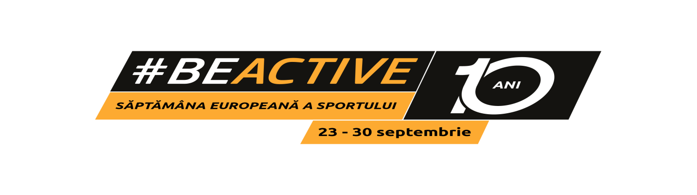

CERERE DE INSCRIERE

La activitățile din Săptămâna Europeană a Sportului 2025 editia aniversara
23 - 30 septembrie 2025

1. Denumire echipă/club/ institutie/unitate scolara _____________________________.

Reprezentată legal __________________________________________________

Elemente de identificare instituție/unitate de învățământ: _______________________________________________________________________________________________________________________________________________________________________________________________________________________________________________________________________________________________________

Persoana responsabilă/coordonator ___________________________, adresă e-mail ____________________________ Nr. telefon ________________

Prin prezenta cerere solicităm înscrierea și participarea în activitatea/turneul/ activitățile sportive, organizat/e de către DIRECTIA JUDETEANA PENTRU SPORT SI TINERET CONSTANȚA, din proiectul SES 2025:
- ....................................................
- ....................................................
- ....................................................
- ...................................................
- ....................................................
- ...................................................
- ...................................................

2. Echipa se angajează:
- sa respecte regulamentul activității stabilt de organizator;
- sa respecte deciziile arbitrilor si a organizatorului;
- sa inscrie ca și participanți la activitățile SES 2025, în componenta următoare:

(Tabelul nominal se va întocmi distinct pentru fiecare activitate în parte)

Activitatea sportivă ..................................

Nr. Crt. | Nume Prenume | Clasa/Varsta | Semnatura

Răspund de exactitatea datelor cuprinse în prezenta cerere şi a actelor anexate acestuia, pe care le semnez.

Data ................................... PREŞEDINTE / DIRECTOR
Persoana responsabila,

Nume Prenume ............................................................

Semnătura ...................................................................

D E C L A R A T I E

Declarăm pe propria răspundere că sunt apt pentru efort fizic, iar în cazul în care vor interveni evenimente nedorite în cadrul participării la activitățile sportive de ____________________, nu voi formula nici o pretenție față de organizator sau cei implicati în acest proiect sportiv.
De asemenea, declar ca mi s-a adus la cunoștință ca va trebui să particip între orele ________________ în oricare din zilele cuprinse în perioada derulării proiectului SES 2024 și că este posibil sa particip la mai multe activități într-o zi.
Prin prezenta îmi dau acordul ca imagini, stiri, reportaje și/sau informații cu sau despre mine și care au legătură cu activitățile din ”Săptămâna Europeană a Sportului 2024”, să poată fi făcute publice.
În cazul în care condițiile meteo nu vor permite desfasurarea și terminarea activităților în perioada mentionată, sunt de acord cu prelungirea perioadei .

Nume: Data: Prenume:
Semnatura:

